Министерство образования и науки Пермского края
ГБПОУ «Нытвенский многопрофильный техникум»

ПАКЕТ
ЭКЗАМЕНАЦИОННЫХ МАТЕРИАЛОВ
ВЫПУСКНОГО КВАЛИФИКАЦИОННОГО ЭКЗАМЕНА
ПО ОБРАЗОВАТЕЛЬНОЙ ПРОГРАММЕ ПРОФЕССИОНАЛЬНОГО ОБУЧЕНИЯ

профессии 18511 «Слесарь по ремонту автомобилей»

ВАРИАНТ № 5

1 | 2 | 3
Рассмотрено на заседании ПЦК  Протокол № _____  от «____»_______________2020г.  ____________ Давиденко Л.И. | Согласовано  зам. директора по ИМР  _____________ Мялицина Т.Г.  «____»_____________2020г. | Утверждаю  зам. директора по УР  ___________  «____»_____________2020г.

Нытва, 2020
Министерство образования и науки Пермского края
ГБПОУ «Нытвенский многопрофильный техникум»

ВЫПУСКНОЙ КВАЛИФИКАЦИОННЫЙ ЭКЗАМЕН
по профессии 18511 «Слесарь по ремонту автомобилей»

ИНСТРУКЦИЯ
НА ВЫПОЛНЕНИЕ ЗАДАНИЙ
ПЕРВОГО ЭТАПА
выпускного квалификационного экзамена
(письменная экзаменационная работа)

- Внимательно прочитай инструкцию.

- Внимательно ознакомься с содержанием пакета экзаменационных материалов выпускного квалификационного экзамена, в который вложено:
  - титульный лист
  - данная инструкция
  - задание первого этапа (письменная экзаменационная работа) в виде теста
  - бланк ответов на задание первого этапа (теста)
  - критерии оценки письменной экзаменационной работы
  - чистые листы бумаги с печатью техникума (для черновика).

- Правила выполнения первого этапа (письменной экзаменационной работы):
  - вначале внимательно прочитай все вопросы теста, не торопись!
  - начни с вопросов, на которые точно знаешь ответ
  - продолжи решение теста со сложными вопросами
  - для решения тестов используй черновик, в котором можно исправлять ошибки
  - если ты ответил на все вопросы, проверь ответы ещё раз
  - бланк ответов заполняй тогда, когда уверен в правильности решения теста
  - в левом поле бланка ответов укажи: номер варианта, фамилию, имя и отчество, номер группы, дату экзамена, время начала и окончания твоей работы, поставь свою подпись
  - в правом поле бланка на пересечении номера вопроса и выбранного тобою номера ответа поставить цифру ответа.
  - вложи бланк ответа в пакет экзаменационных материалов и сдай на проверку выслать на электронную почту pav.npet@mail.ru
  - время решения теста – 60 мин.

ЖЕЛАЕМ УСПЕХА!

Министерство образования и науки Пермского края
ГБПОУ «Нытвенский многопрофильный техникум»

ПЕРВЫЙ ЭТАП
выпускного квалификационного экзамена
(письменная экзаменационная работа)

ВАРИАНТ№ 5

1.Ведущий мост на рис. 1 обозначен цифрой….
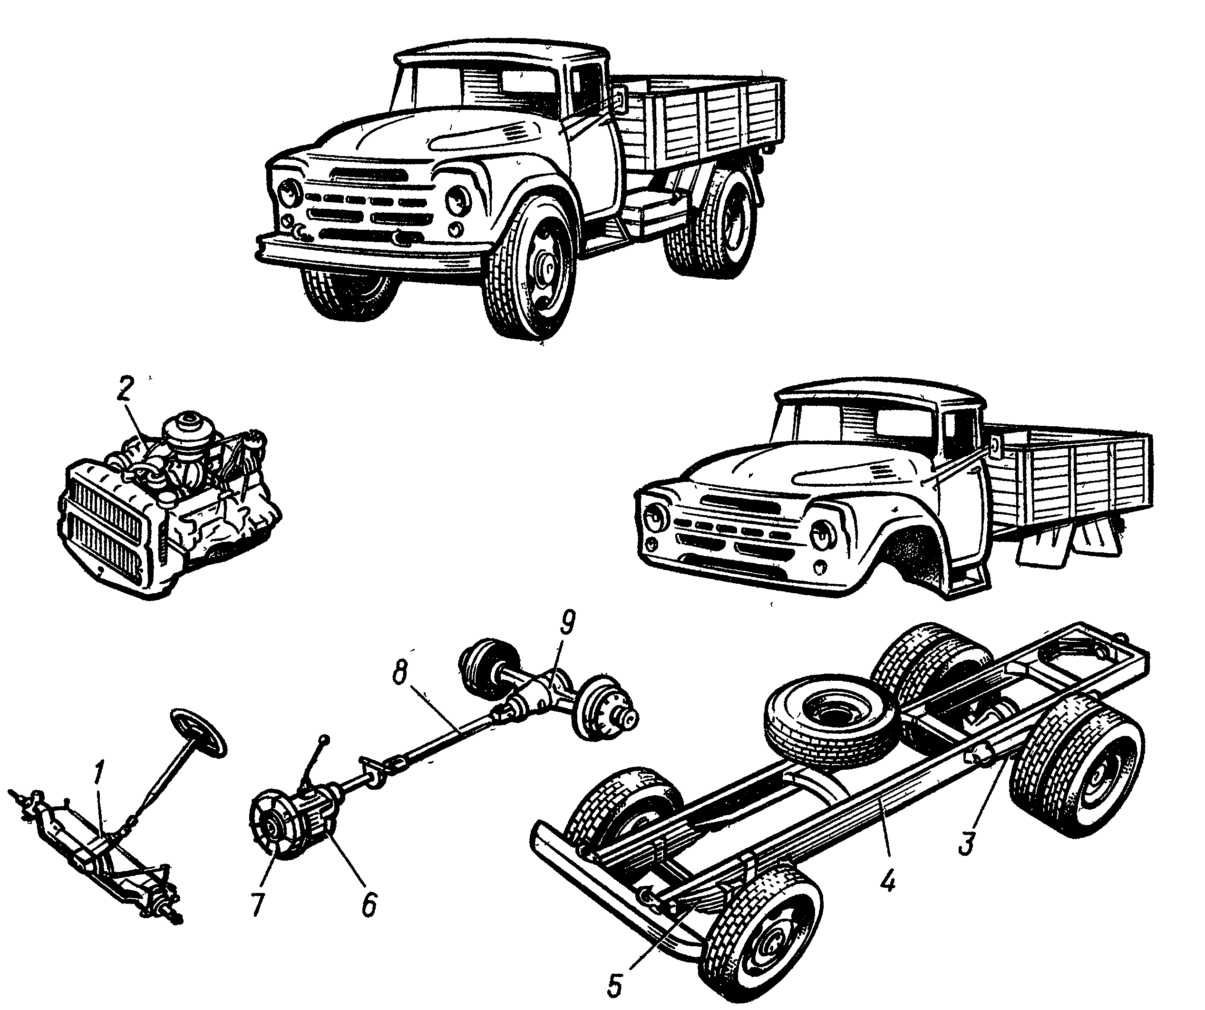
Рис. 1. Основные части грузового автомобиля

2. Полный объём цилиндра на рис. 2 обозначен цифрой:
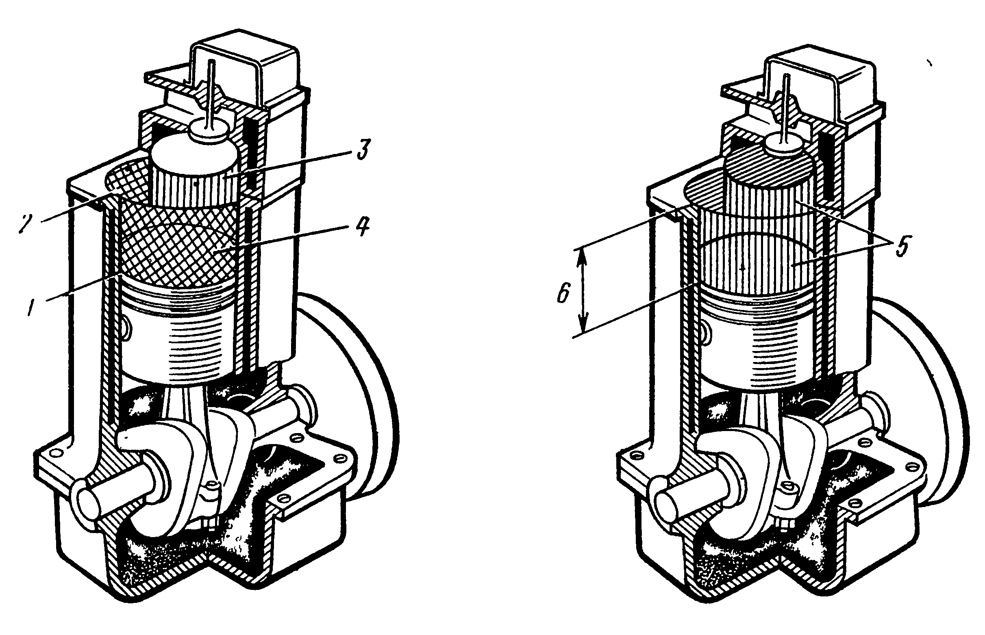
Рис. 2. Параметры цилиндра

3.Порядок работы цилиндров двигателя КамАЗ - 740.
1) 1-5-4-2-6-3-7-8; 2) 1-2-3-4-5-6-7-8; 3) 1-4-3-2-5-6-7-8; 4) 1-3-2-4-7-5-8-6

4. «Детонация» - это …
1) возникновение при работе двигателя стуков и вибраций
2) возникновение резких металлических стуков в верхней части двигателя.
3) взрывное сгорание рабочей смеси в цилиндрах.
4) самовоспламенение рабочей смеси после выключения зажигания.

5. Диффузор на рис. 3 обозначен цифрой … .
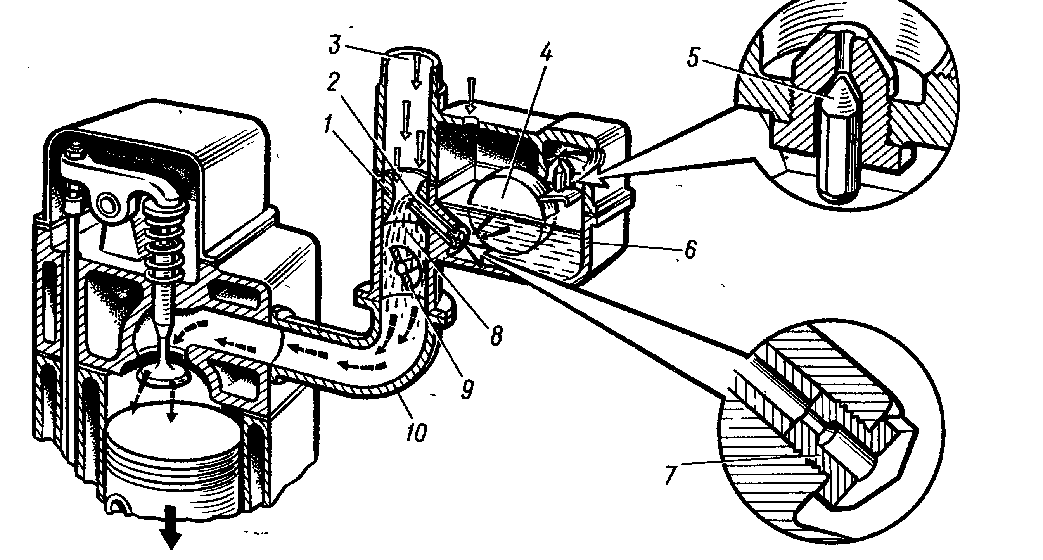
Рис. 3. Простейший карбюратор

6. При увеличении напряжения, вырабатываемого генератором, ...
1) к обмоткам статора подключается понижающий трансформатор.
2) в цепь потребителей включается добавочный резистор.
3) в цепь обмотки возбуждения включается добавочный резистор.
4) выполняются все перечисленные операции.

7. Свечи зажигания на рис. 4 обозначен цифрой … .
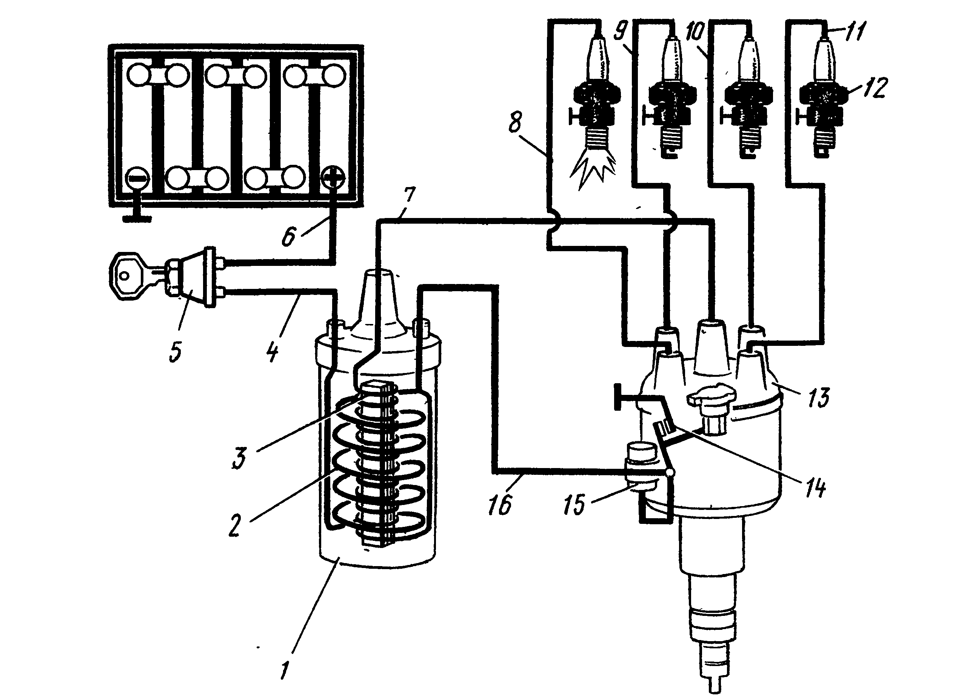
Рис. 4 Упрощенная схема системы батарейного зажигания

8. Поворачиваясь вокруг осей 4, рычажки отводят нажимной диск ... от ведомого, вследствие чего сцепление выключается. Укажите цифры, которые должны стоять в пропущенных местах (см. рис. 5).
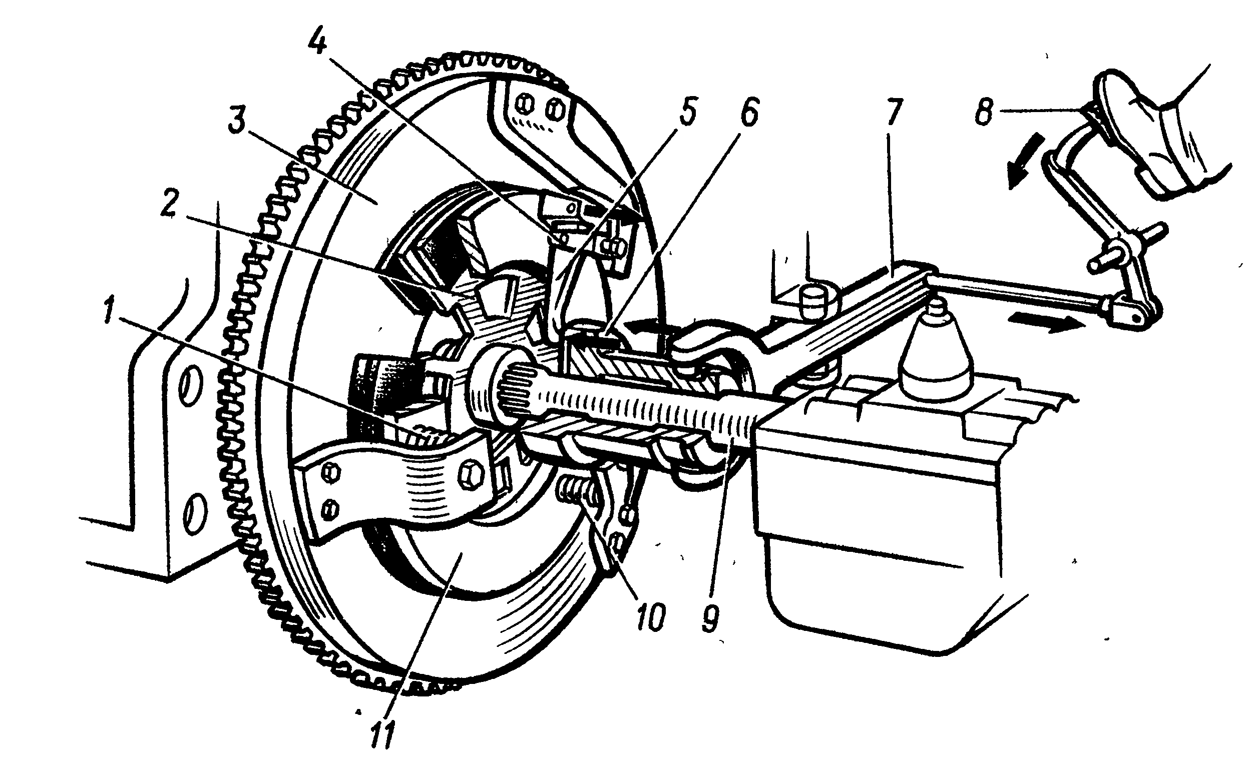
Рис.5. Схема действия сцепления

9. Вторичный вал коробки передач на рис.6 обозначен цифрой … .

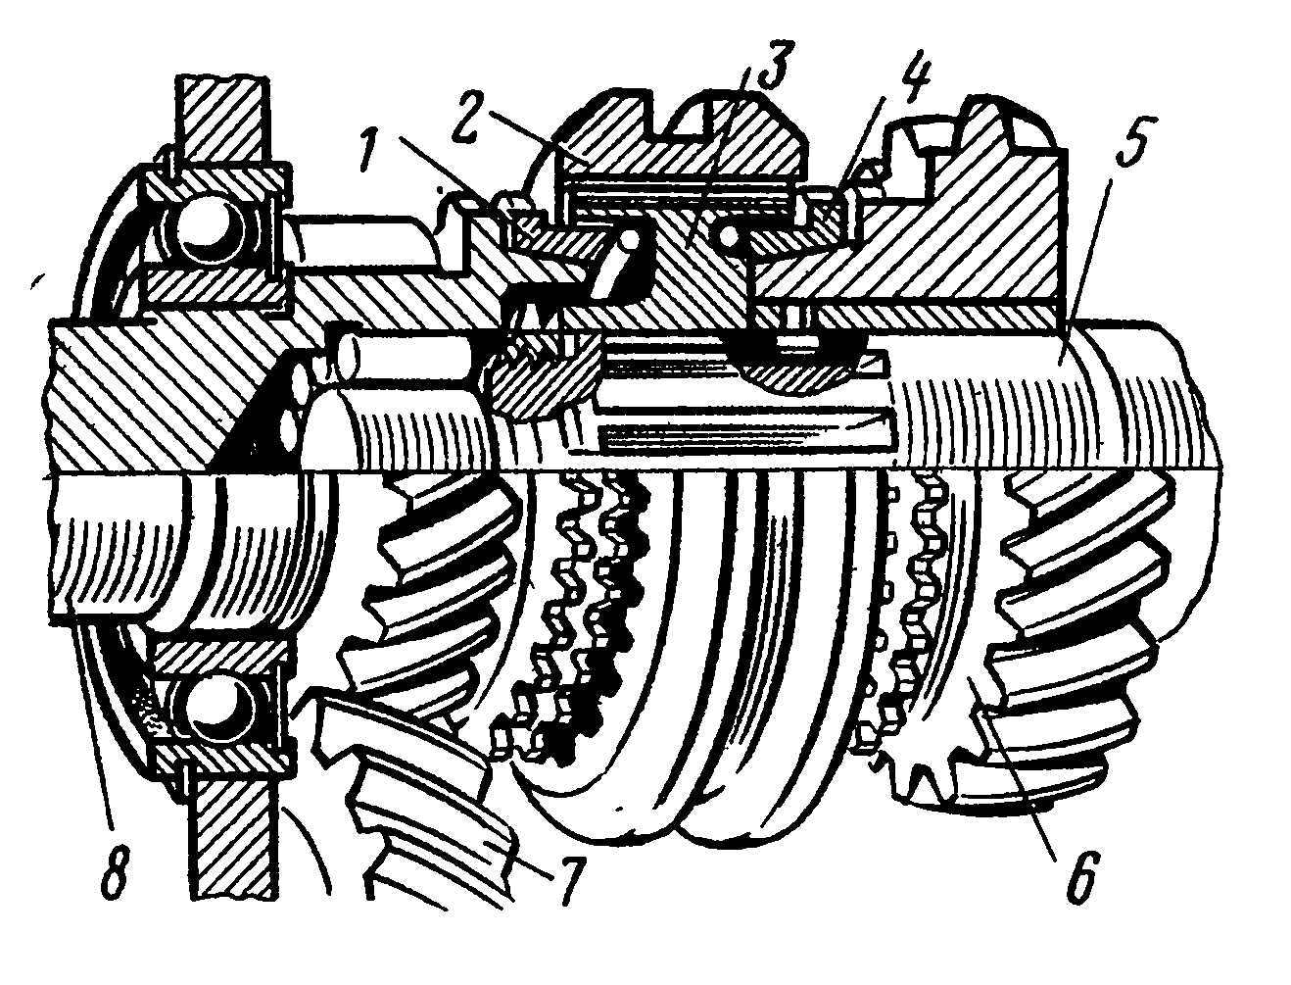
Рис. 6. Устройство синхронизатора включения передач автомобиля «Волга»

10. Автомобиль КамАЗ оборудован делителем. В делителе включена пониженная передача крутящий момент передаётся … .
1) К ведущему валу.
2) К промежуточному валу.
3) К вeдoмому валу.
4) К валу заднего хода.

11. В картере ведущего моста применяют следующие смазочные материалы:
1) Графитную смазку.
2) Трансмиссионное масло.
3) Моторное масло.
4) Пластичную смазку.

12. Летнее масло имеет марку … .
1) Мl2Г₂; 2) М10Г₂; 3) М8Г₂; 4) М4_{з}/6-В₁

13.Радиатор и полость рубашки охлаждения от накипи промывают при … .
- ТО-1; 2) ТО-2; 3) СО; 4) ЕО.

14. Ежедневное обслуживание выполняется...
1) после работы на линии.
2) перед работой на линии.
3) в рабочее время (вместо работы на линии).
4) правильные ответы пункты 1 и 2.

15. Периодичность выполнения технического обслуживания TO-1 и ТО-2 измеряется...
1) временем работы автомобиля.
2) пробегом автомобиля с грузом.
3) общим пробегом автомобиля.
4) объемом выполненной транспортной работы.

16. Признаком отсутствия тепловых зазоров в клапанных механизмах можно судить по…
1) По повышенному расходу масла и дымному выхлопу.
2) По стукам верхней части двигателя.
3) По перегреву двигателя.
4) По неустойчивой работе двигателя.

17.Зона прослушивания распределительных шестерен на рис. 6 обозначена цифрой … .
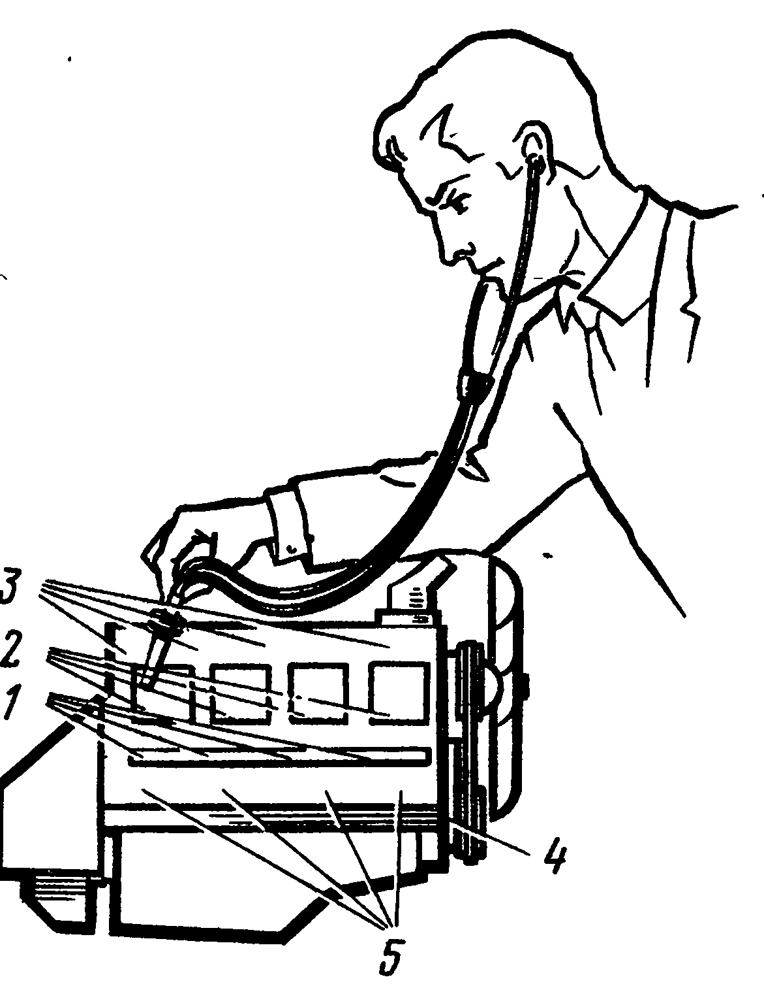
Рис. 6. Зоны прослушивания распределительных шестерен

18.Если износ деталей достиг предельного значения, … .
1) допускается продолжение эксплуатации при отсутствии ударных нагрузок на деталь.
2) запрещается дальнейшая эксплуатация во всех случаях.
3) запрещается эксплуатация только при возникновении угрозы безопасности дорожного движения.
4) на усмотрение водителя.

19. Топливный фильтр размещенный в крышке поплавковой камеры частично засорен, возможные последствия засорения … .
1) Приготовление богатых смесей.
2) Приготовление бедных смесей.
3) Приготовление обогащенных смесей.
4) Приготовление обеднённых смесей.

20. Неисправность системы питания дизельного двигателя, при которой частота вращёния коленчатого вала резко возрастает (двигатель «идет в разнос»), возникает вследствие ... .
1) нарушения работы центробежной муфты опережения впрыска;
2) заедания рейки в корпусе насоса высокого давления.
3) попадания воздуха в топливопроводы низкого давления.
4) частичного засорения отверстий в распылителях форсунок.
21. Основным приспособлением для разметки служит…
1) циркуль 2) разметочная плита 3) поверочная линейка 4) кернер

22. Слесарная операция, при которой с помощью режущего и ударного инструмента с поверхности заготовки удаляются лишние слои металла или заготовка разрубается на части называется…
1) рихтовка 2) правка 3) рубка 4) гибка

23. Инструмент для зенкерования (выбрать)
1) зенковки 2) перовое сверло 3) зенкеры 4) трещотка

24. К технологическим свойствам металлов относятся…
1) свариваемость 2) прочность 3) цвет 4) магнитные свойства

25. Приспособление для плоскостной разметки (выбрать)
1) чертилка 3) кернер 3) подкладки 4) разметочные плиты

26. Выберите оптимальную температуру воздуха на рабочем месте для тяжёлых работ:
1) 17-23; 2) 20-25; 3) 16-21; 4) 12-18

27. Предел оптимальной относительной влажности воздуха в холодный период составляет:
1) не более 75%; 2) 30-60%; 3) до 30%; 4) до 50%

28. Сроки расследования несчастного случая комиссией при смертельном исходе составляют…
1) 3 дня 2) 15 дней 3) месяц 4) 25 дней

29. Акт о несчастном случае учащихся заполняется по форме…
1) Н-4 2) Н-3 3) Н-2 4) Н-1

30. Мера наказания, по дисциплинарному виду ответственности, при нарушении требований безопасности
1) возмещение ущерба 2) штраф 3) исправительные работы 4) увольнение

Преподаватели  общепрофессиональных и профессиональных учебных дисциплин | _____________________ А.В. Палкин  ____________________ С.Н. Обухов

Министерство образования и науки Пермского края
ГБПОУ «Нытвенский многопрофильный техникум»

ВЫПУСКНОЙ КВАЛИФИКАЦИОННЫЙ ЭКЗАМЕН
по профессии 18511 «Слесарь по ремонту автомобилей»

ПЕРВЫЙ ЭТАП
(письменная экзаменационная работа)
Тестовый контроль знаний
по общепрофессиональным и профессиональным учебным дисциплинам
БЛАНК ОТВЕТОВ
ВАРИАНТ № 5  Фамилия  Имя  Отчество  Группа Сл -18 п/о  Дата экзамена 25 июня 2020 года  Работа начат 9.00  Работа окончена 10.00  Подпись выпускника  Правильных ответов  Оценка | Учебная дисциплина | Номер вопроса | Номер ответа
 |  |  | цифра ответа | правильный ответ
 | Устройство, техническое обслуживание и ремонт автомобилей | 1
 |  | 2
 |  | 3
 |  | 4
 |  | 5
 |  | 6
 |  | 7
 |  | 8
 |  | 9
 |  | 10
 | Организация и технология сборки, регулировки и испытания машин | 11
 |  | 12
 |  | 13
 |  | 14
 |  | 15
 | Технология слесарных работ по ремонту и ТО автомобилей | 16
 |  | 17
 |  | 18
 |  | 19
 |  | 20
 | Основы слесарного дела и сборочных работ | 21
 |  | 22
 |  | 23
 |  | 24
 |  | 25
 | Охрана  труда | 26
 |  | 27
 |  | 28
 |  | 29
 |  | 30
Подписи членов ВЭК:  - ________________________________  - ________________________________  - ________________________________ |  | 4.______________________________________  5.______________________________________

Критерии оценки
выпускного квалификационного экзамена

Критерии оценки письменной экзаменационной работы

«Отлично» выставляется в случае 30 – 27 верных ответов на вопросы теста.

«Хорошо» выставляется в случае 26 – 23 верных ответов на вопросы теста.

«Удовлетворительно» выставляется в случае 22 – 19 верных ответов на вопросы теста.

«Неудовлетворительно» выставляется в случае решенных менее 19 верных ответов на вопросы теста.

